Детские стрессы и их профилактика
Стресс – неотъемлемая часть современной жизни. Стресс, в своё время, переживает каждый человек. Но если этот человек взрослый, то есть надежда, что он справится со стрессом быстро и без последствий. Намного сложнее обстоит дело со стрессом у детей. Без помощи родителей, а зачастую и профессионального психолога ребёнку не справиться со стрессом.

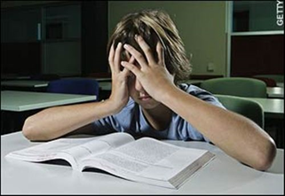

Симптомы стресса у детей дошкольного возраста:
- возросшая требовательность и частое проявление негодования;
- «возвращение в детство» (ребёнок 3 – 5 лет снова берёт в рот пустышку, мочится в штаны и т.д.);
- чрезмерно усиленные детские страхи – не может уснуть из-за боязни смерти и т.п.;
- частые вспышки агрессии, постоянная нервозность или понижение настроения без видимой на то причины;
- появление дефектов речи;
- гиперактивность или, наоборот, снижение активности;
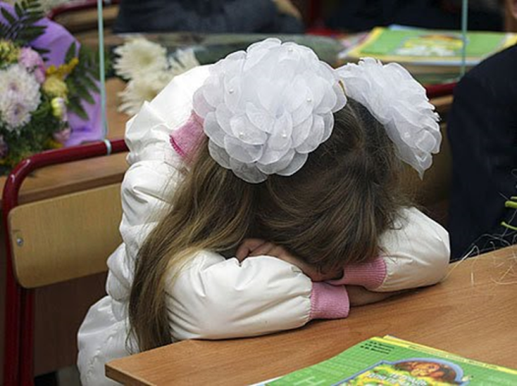
- слёзная реакция на новых людей или новые обстоятельства.


Симптомы стресса у детей младшего школьного возраста:
- частые жалобы на головные боли, боли в области сердца, тошноту;
- ночные кошмары;
- быстрая утомляемость;
- постоянное стремление попасть в какую-нибудь переделку, причинить себе вред;
- постоянные капризы и вызывающее поведение в течение целой недели и дольше;
- ложь;
- возвращение на предыдущую возрастную ступень: довольно взрослый ребёнок начинает вести себя как маленький («впадает в детство»);
- расстройства без видимой на то причины;
- озабоченность сверх меры своим здоровьем;
- нежелание посещать школу и гулять с друзьями – замкнутость, отрешённость от мира;
- агрессивное отношение к окружающим;
- педантизм и максимализм в работе по дому и в учёбе: ребёнок слишком старается, чтобы его постоянно хвалили;
- заниженная самооценка;
- беспричинные тревоги, волнения и страхи;
- падение успеваемости вследствие ухудшения памяти и внимания;
- дефекты речи или нервные тики: моргание, глотание, наматывание локонов на пальцы и т.д.;
- ухудшение сна и аппетита или, наоборот, постоянная сонливость и повышенный аппетит.

Причинами стресса для детей всех возрастов могут быть:
- развод родителей;
- расставание с дорогими людьми;
- смерть близкого человека;
- катастрофы, травмы;
- детские страхи (оставаться одному, боязнь чудовищ и т.д.);
- применение насилия;
- появление нового ребёнка в семье;
- переезд;
- гибель домашнего животного.
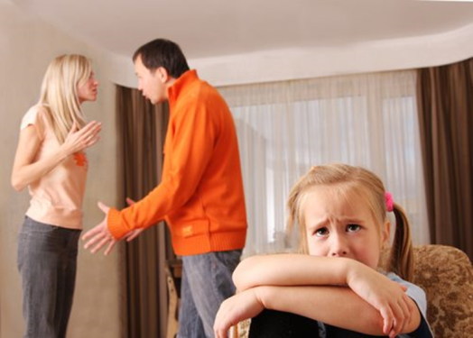

Профилактика стресса у детей дошкольного возраста
- Для того чтобы предупредить стресс у детей дошкольного возраста, необходимо каждый день по несколько часов позволять им сидеть в тишине. Следует выключать радио, компьютер и телевизор.
- Также хорошей мерой профилактики стресса является общение. Старайтесь как можно больше разговаривать со своим малышом, чтобы он высказывал всё, что его беспокоит, рассказывал, что его интересует, делился впечатлениями и мыслями. При этом нелишним будет почаще обнимать своего ребёнка, брать на колени.
- Если Вашего ребёнка мучают какие-то страхи или ночные кошмары, поговорите с ним об этом (ни в коем случае не смейтесь над его детскими страхами!), постарайтесь объяснить ему, что он находится в полной безопасности.

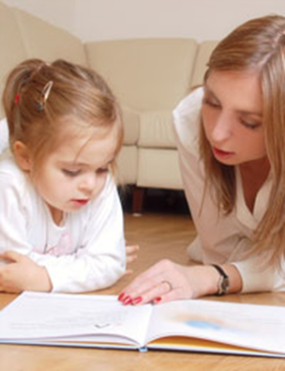
Профилактика стресса у детей младшего школьного возраста:
- Главным методом профилактики стресса у детей младшего школьного возраста является демонстрация любви к нему со стороны родителей. Надо показывать свою готовность в любой ситуации помочь ребёнку, поддержать его.
- Помимо этого, родителям следует быть в достаточной степени откровенными и честными с детьми.
- Не стоит им врать, что близкий человек куда-то уехал в том случае, если этого человека больше нет в живых. Надо мягкими путями объяснить ребёнку, что его близкий человек теперь живёт в другом мире, что, к сожалению, они не могут больше видеться. Надо чтобы, дитя осознало, что такое случается и с другими, что ничего поделать нельзя, надо жить дальше, храня в своём сердце и памяти образ дорогого человека.
- Родителям стоит быть искренними с детьми и при разводе. Ни в коем случае нельзя ставить малыша перед выбором, с кем ему жить: с папой или с мамой – решать это должны взрослые.
- Если у Вашего ребёнка сложности в школе, не перекладывайте ответственность за их нейтрализацию на себя. Подтолкните его к самостоятельному решению данных проблем, обсудив с ним возможные причины и пути преодоления сложностей.
- Никогда не сравнивайте своего ребёнка с другими и не оказывайте на него психологического давления. Не заставляйте его учиться только на «5» и во всём быть первым.
- Старайтесь повышать самооценку собственного дитя. Отыщите занятие, в котором Ваше чадо будет действительно успешным. Уверенный в своих силах ребёнок меньше подвержен стрессам.
Последствия стресса у детей
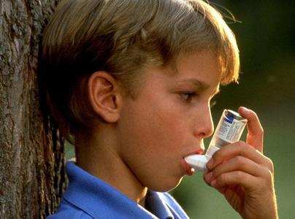
- Если причиной стресса является просмотр шокирующих телепрограмм, то последствием может стать жестокость и циничность, стремление причинять боль себе и окружающим.
- Если причиной стресса является насилие, то последствием стресса может стать замкнутость ребёнка и проблемы с психикой.
- В особо тяжёлых случаях стресс может привести к задержке или даже остановке психического развития. Такой человек никогда не сможет избавиться от психологической травмы, никогда не повзрослеет.
- После пережитого стресса у ребёнка могут возникнуть сердечные или инфекционные заболевания, язва желудка.
- Стресс у детей может привести к развитию невроза.
- Дети, пережившие стресс, склонны приобретать хронические заболевания: астму, сахарный диабет.

К сожалению, стрессовые ситуации неизбежны в жизни ребёнка. Но можно сгладить отрицательное влияние стресса, правильно воспитав ребёнка и помогая ему справиться с жизненными трудностями.

